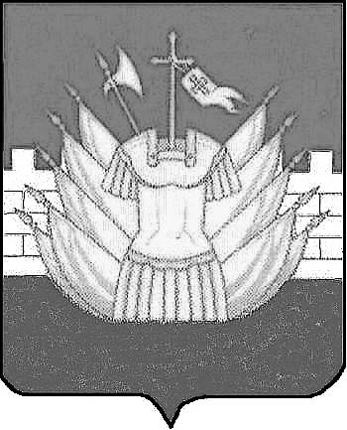

АДМИНИСТРАЦИЯ

ГАЛИЧСКОГО МУНИЦИПАЛЬНОГО РАЙОНА

КОСТРОМСКОЙ ОБЛАСТИ

Р А С П О Р Я Ж Е Н И Е

от « 6 » мая 2020 года № 70-р

г. Галич

О закрытии отопительного сезона 2019-2020 годов
в жилых домах и бюджетных учреждениях образования Галичского муниципального района Костромской области

В связи с наступлением устойчивой положительной среднесуточной температуры воздуха:
1.5Рекомендовать главам сельских поселений, руководителям предприятий ЖКХ и бюджетных учреждений Галичского муниципального района закрыть отопительный сезон 2019-2020 годов с 8 мая 2020 года.
2. Настоящее распоряжение вступает в силу со дня его официального опубликования.

Глава
муниципального района А.Н.Потехин

